三年 班 號 姓名：
◎作者： ◎繪者： ◎出版社：
超級金頭腦
◆請小朋友對照書本上的國旗，寫下這本書中所介紹的21個國家。
  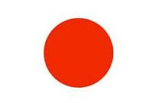  亞洲的國家有  ( ) ( ) ( )  ( ) ( ) ( )  ( ) ( )  ( ) ( ) ( )  ( ) ( ) ( )  ( ) ( )  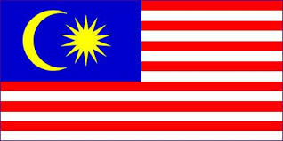           |     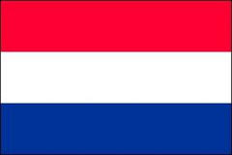            歐洲的國家有

    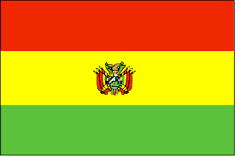  美洲的國家有  ( ) ( ) ( ) |   非洲的國家有  ( )

大洋洲的國家有
( )
環 遊 世 界 行
◆如果你要環遊世界，你會想到哪個國家作客？為什麼？
＿＿＿＿＿＿＿＿＿＿＿ ＿＿＿＿＿
◎請把當地吸引你的特殊風土民情畫下來。
＿＿＿＿＿＿＿＿＿＿＿ ＿＿＿＿＿
＿＿＿＿＿＿＿＿＿＿＿＿＿ ＿＿＿
＿＿＿＿＿＿＿＿＿＿＿＿＿ ＿＿＿
＿＿＿＿＿＿＿＿＿＿＿＿＿＿ ＿

誰 是 世 界 通
★連連看：請完成下列國家與其象徵之配對遊戲。
國 家 |  | 相關象徵 |  | 國 家 |  | 相關象徵
韓國• |  | •安徒生 |  | 台灣• |  | •自由女神
德國• |  | •白象 |  | 芬蘭• |  | •101大樓
丹麥• |  | •貝多芬 |  | 美國• |  | •壽司
泰國• |  | •泡菜、人參 |  | 日本• |  | •千湖之國
印度• |  | •耶穌 |  | 奧地利• |  | •石油
荷蘭• |  | •唐三藏取經 |  | 瑞士• |  | •橡膠
埃及• |  | •風車 |  | 印尼• |  | •峇里島
以色列• |  | •金字塔 |  | 伊朗• |  | •鐘錶
法國• |  | •艾菲爾鐵塔 |  | 馬來西亞• |  | •維也納兒童  合唱團
我 是 小 導 遊
★請模仿這本書的方式，寫出一篇約150字的介紹文，歡迎你的朋友來你的家鄉玩，
並把你的家鄉中最具有特色的風景畫下來。
＿＿＿＿＿＿＿＿＿＿＿＿＿＿ ＿＿＿＿＿＿＿＿＿＿＿＿＿＿＿＿＿＿＿＿＿
＿＿＿＿＿＿＿＿＿＿＿＿＿＿＿ ＿＿＿＿＿＿＿＿＿＿＿＿＿＿＿＿＿＿＿＿
＿＿＿＿＿＿＿＿＿＿＿＿＿＿＿ ＿＿＿＿＿＿＿＿＿＿＿＿＿＿＿＿＿＿＿＿
＿＿＿＿＿＿＿＿＿＿＿＿＿＿＿ ＿＿＿＿＿＿＿＿＿＿＿＿＿＿＿＿＿＿
＿＿＿＿＿＿＿＿＿＿＿＿＿＿＿ ＿＿＿＿＿＿＿＿＿＿＿＿＿＿＿＿＿＿＿＿

